
Об утверждении схем пастбищеоборотов Улытауского района
Постановление акимата Улытауского района Карагандинской области от 9 февраля 2018 года № 7/3. Зарегистрировано Департаментом юстиции Карагандинской области 28 февраля 2018 года № 4624
В соответствии с Законом Республики Казахстан от 23 января 2001 года "О местном государственном управлении и самоуправлении в Республике Казахстан" и с подпунктом 3) пункта 1 статьи 9 Закона Республики Казахстан от 20 февраля 2017 года "О пастбищах", на основании геоботанических обследований акимат района ПОСТАНОВЛЯЕТ:
1. Утвердить схемы пастбищеоборотов Улытауского района согласно приложениям 1, 2, 3, 4, 5, 6, 7, 8, 9, 10, 11, 12, 13, 14, 15, 16, 17, 18 к настоящему постановлению.
2. Руководителю государственного учреждения "Отдел предпринимательства и сельского хозяйства Улытауского района" обеспечить проведение разъяснительной работы среди пастбищепользователей о проведении мероприятий по рациональному использованию пастбищ.
3. Контроль за исполнением данного постановления возлагается на курирующего заместителя акима района.
4. Настоящее решение вводится в действие по истечении десяти календарных дней после дня его первого официального опубликования.
Аким района | Ә. Омар
Приложение 1
к постановлению акимата
Улытауского района
№ 7/3 от "09" февраля 2018 года.
Схема пастбищеоборотов поселка Актас Улытауского района

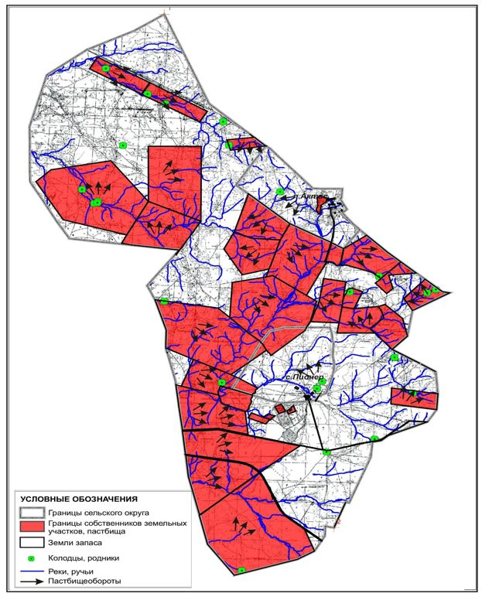

Приложение 2
к постановлению акимата
Улытауского района
№ 7/3 от "09" февраля 2018 года.
Схема пастбищеоборотов Алгабасского сельского округа Улытауского района

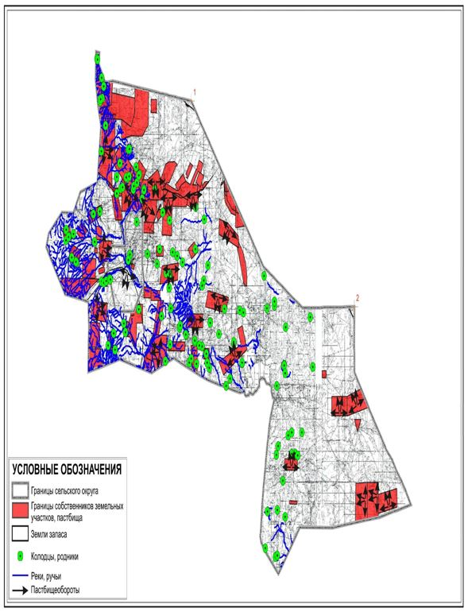

Приложение 3
к постановлению акимата
Улытауского района
№ 7/3 от "09" февраля 2018 года.
Схема пастбищеоборотов Амангельдинского сельского округа Улытауского района

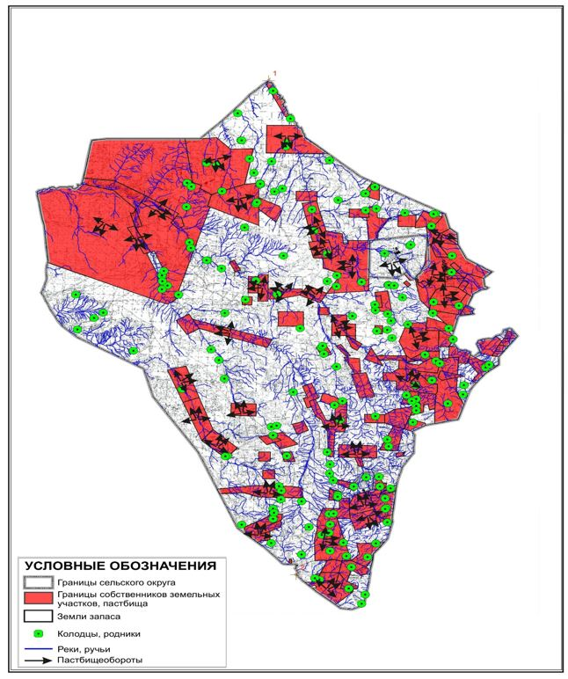

Приложение 4
к постановлению акимата
Улытауского района
№ 7/3 от "09" февраля 2018 года.
Схема пастбищеоборотов Амангельдинского сельского округа (чересполосный) Улытауского района

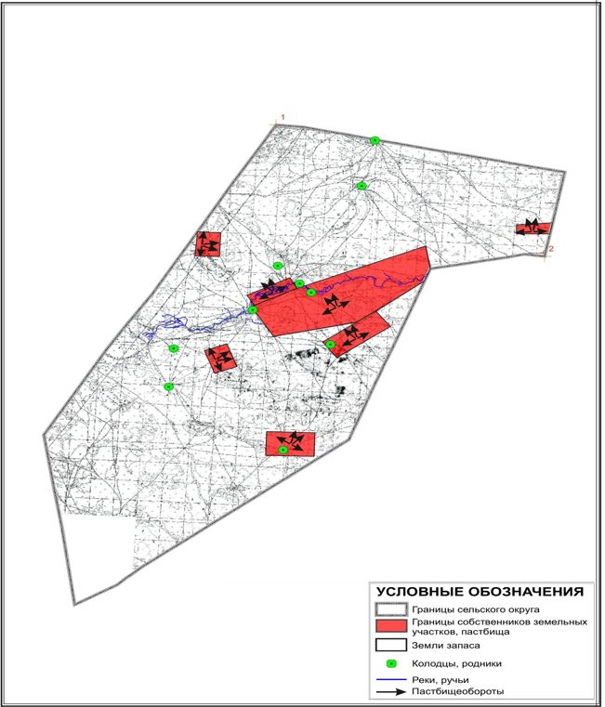

Приложение 5
к постановлению акимата
Улытауского района
№ 7/3 от "09" февраля 2018 года.
Схема пастбищеоборотов Борсенгирского сельского округа Улытауского района

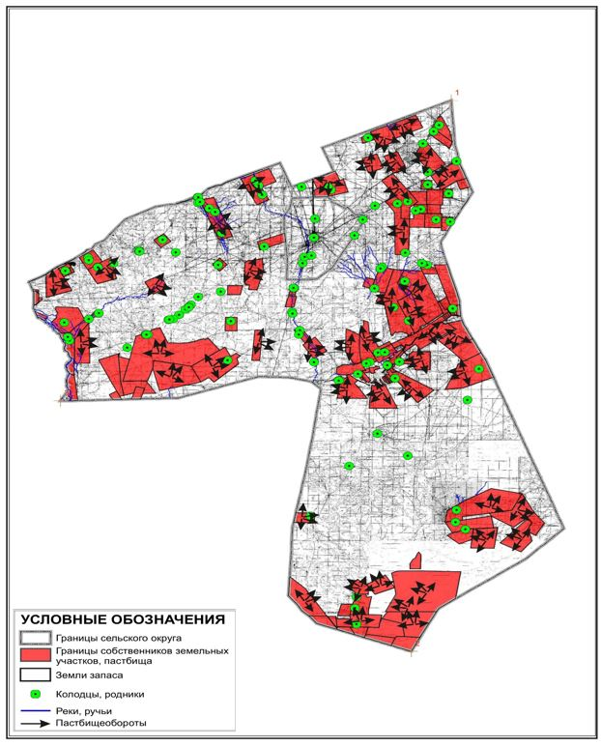

Приложение 6
к постановлению акимата
Улытауского района
№ 7/3 от "09" февраля 2018 года.
Схема пастбищеоборотов Егиндинского сельского округа Улытауского района

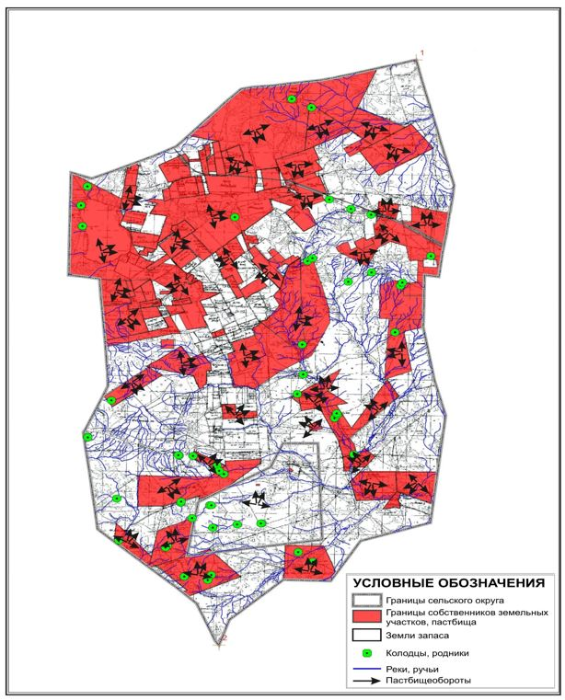

Приложение 7
к постановлению акимата
Улытауского района
№ 7/3 от "09" февраля 2018 года.
Схема пастбищеоборотов Жанкельдинского сельского округа Улытауского района

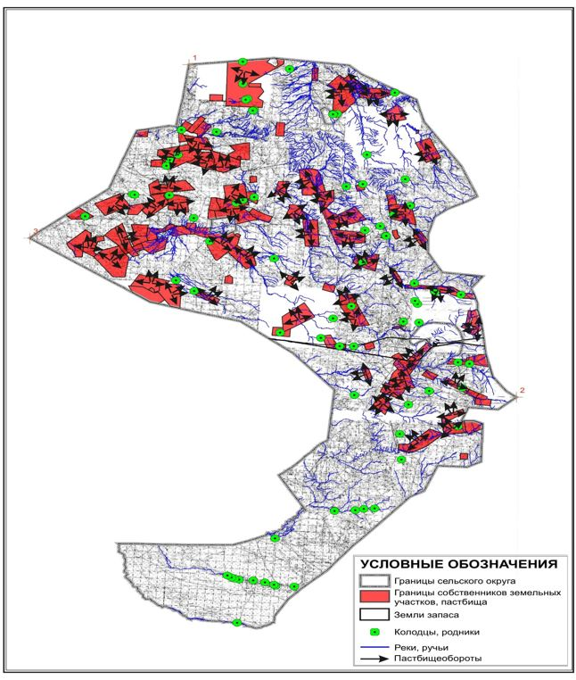

Приложение 8
к постановлению акимата
Улытауского района
№ 7/3 от "09" февраля 2018 года.
Схема пастбищеоборотов Коргасынского сельского округа (чересполосный) Улытауского района

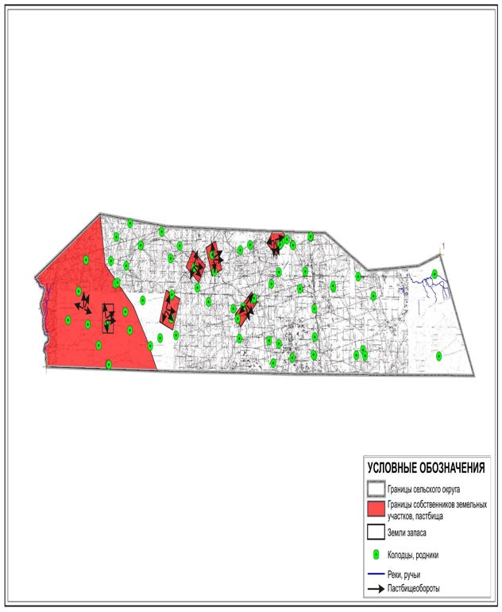

Приложение 9
к постановлению акимата
Улытауского района
№ 7/3 от "09" февраля 2018 года.
Схема пастбищеоборотов Каракенгирского сельского округа Улытауского района

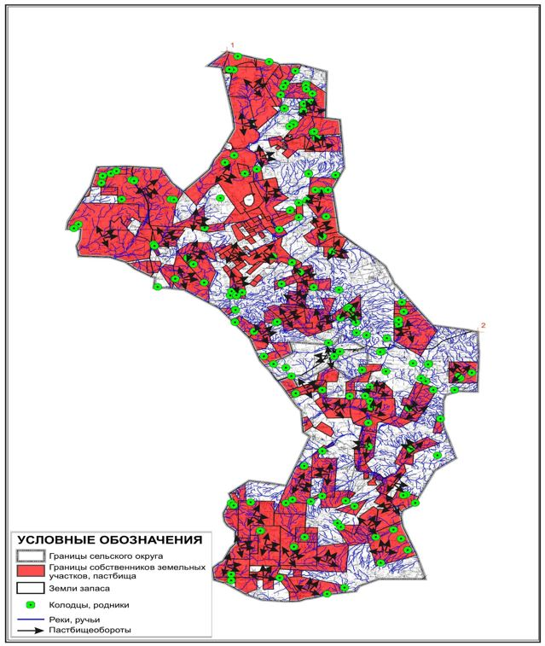

Приложение 10
к постановлению акимата
Улытауского района
№ 7/3 от "09" февраля 2018 года.
Схема пастбищеоборотов поселка Карсакпай Улытауского района

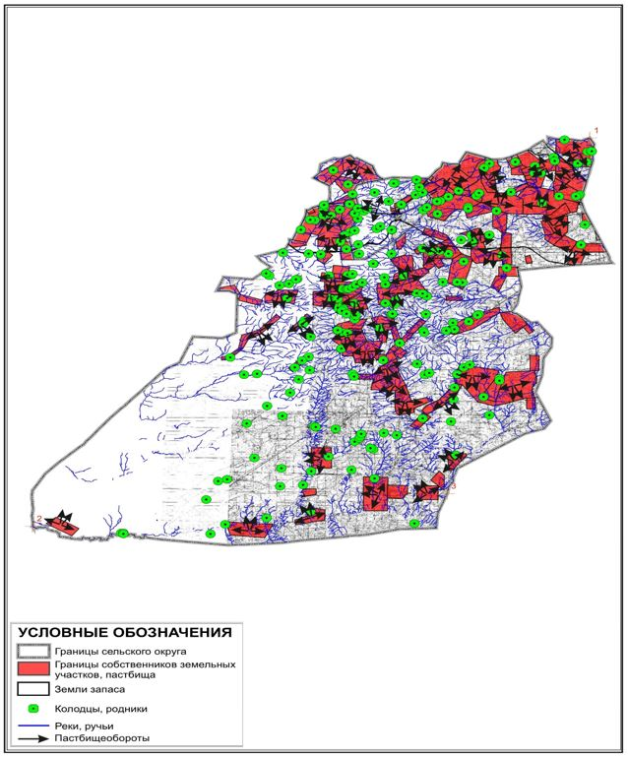

Приложение 11
к постановлению акимата
Улытауского района
№ 7/3 от "09" февраля 2018 года.
Схема пастбищеоборотов Коргасынского сельского округа Улытауского района

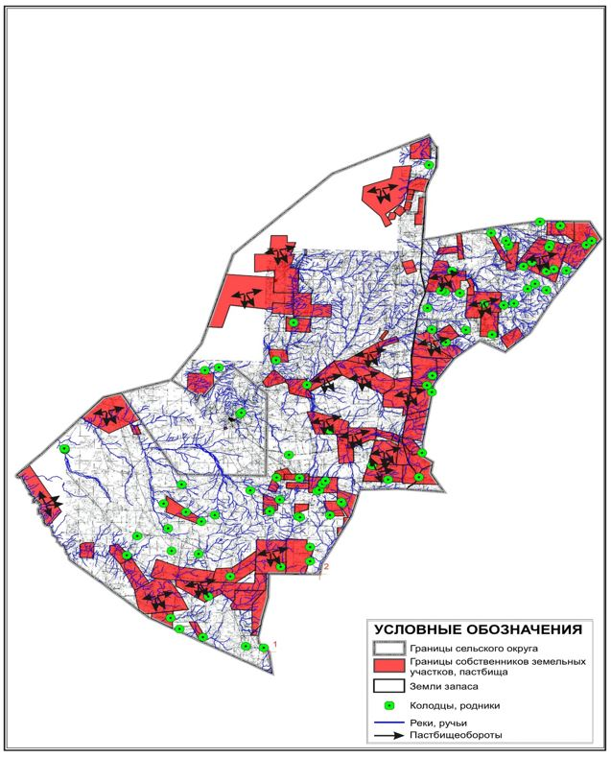

Приложение 12
к постановлению акимата
Улытауского района
№ 7/3 от "09" февраля 2018 года.
Схема пастбищеоборотов Коскольского сельского округа Улытауского района

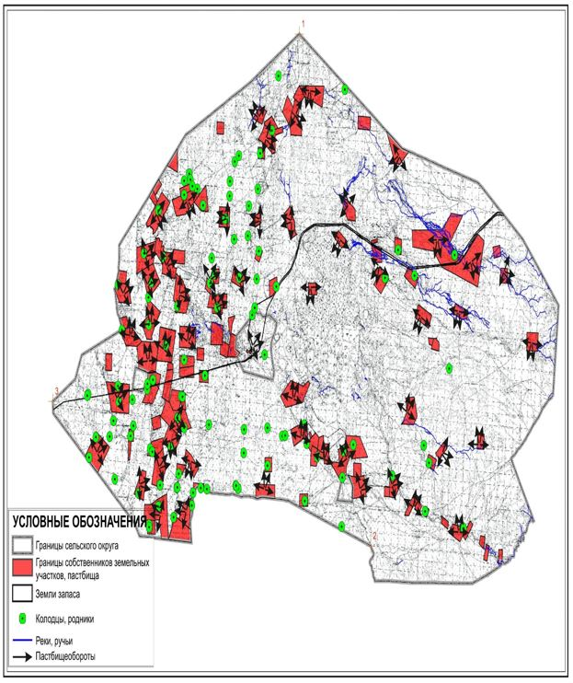

Приложение 13
к постановлению акимата
Улытауского района
№ 7/3 от "09" февраля 2018 года.
Схема пастбищеоборотов Мибулакского сельского округа Улытауского района

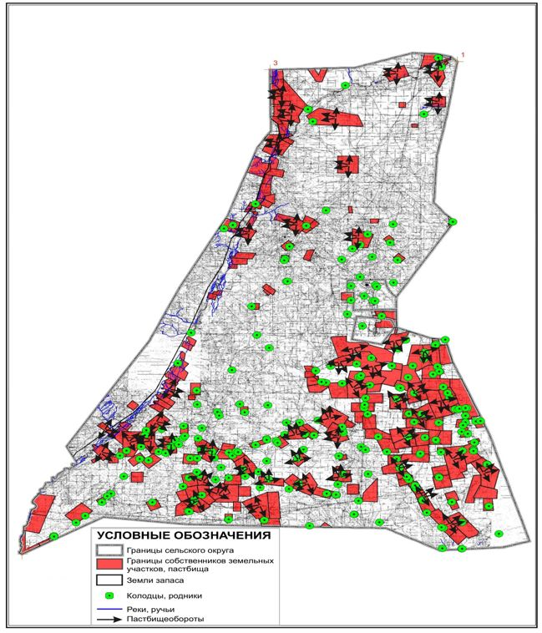

Приложение 14
к постановлению акимата
Улытауского района
№ 7/3 от "09" февраля 2018 года.
Схема пастбищеоборотов поселка Жезды Улытауского района

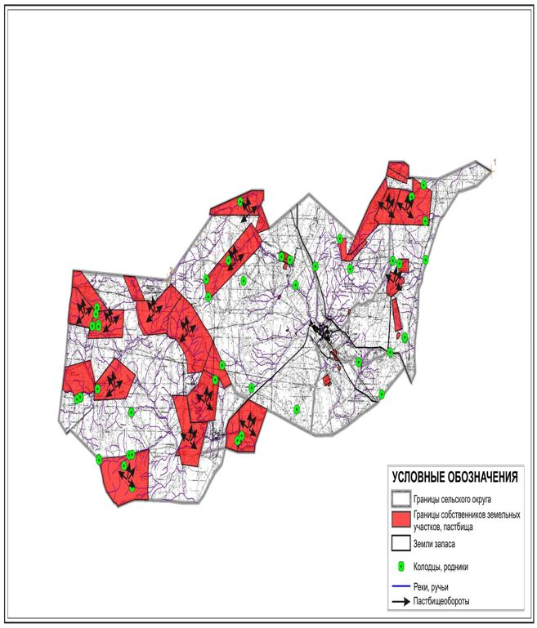

Приложение 15
к постановлению акимата
Улытауского района
№ 7/3 от "09" февраля 2018 года.
Схема пастбищеоборотов Сарысуйского сельского округа Улытауского района

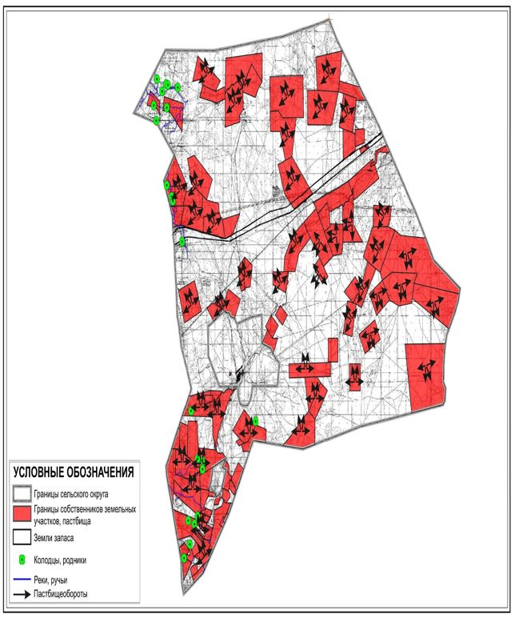

Приложение 16
к постановлению акимата
Улытауского района
№ 7/3 от "09" февраля 2018 года.
Схема пастбищеоборотов Сарысуйского сельского округа (чересполосный) Улытауского района

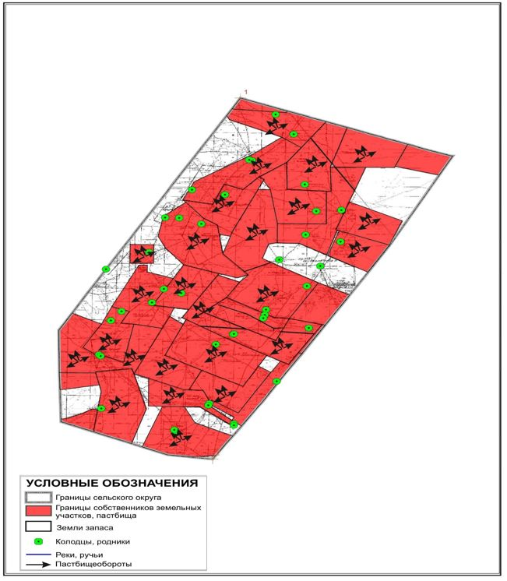

Приложение 17
к постановлению акимата
Улытауского района
№ 7/3 от "09" февраля 2018 года.
Схема пастбищеоборотов Терисакканского сельского округа Улытауского района

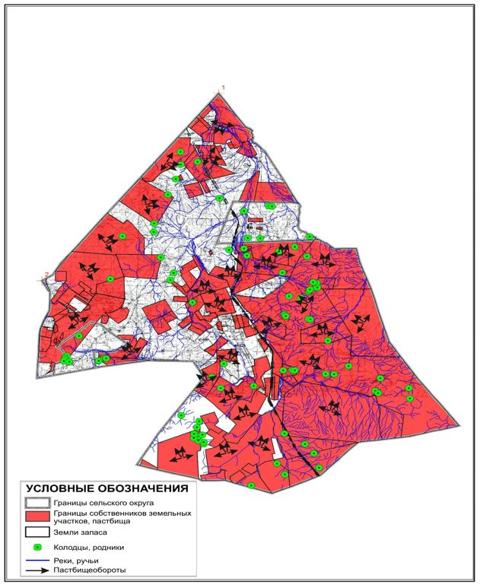

Приложение 18
к постановлению акимата
Улытауского района
№ 7/3 от "09" февраля 2018 года.
Схема пастбищеоборотов Улытауском сельского округа Улытауского района

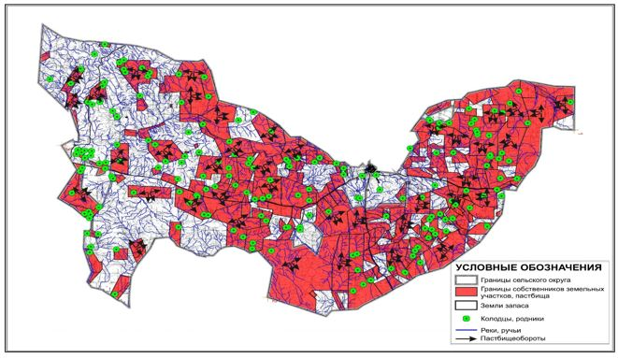

© 2012. РГП на ПХВ «Институт законодательства и правовой информации Республики Казахстан» Министерства юстиции Республики Казахстан

